Тема: Подборка игр: «Играем дома и в детском саду»
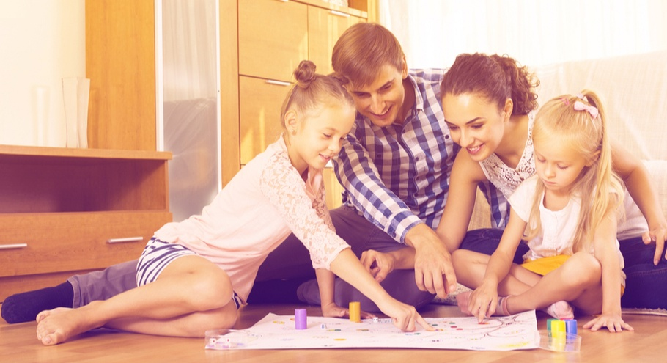
Автор: Умняшкина Э.В
Воспитатель
Малоподвижные игры используются как самостоятельная форма работы по физическому воспитанию. Целью малоподвижных игр и игровых упражнений является:
- снижение физической нагрузки, т. е. постепенный переход от возбужденного состояния к более спокойному;
- снятие общего утомления, моторной напряженности мышц рук, гибкости и подвижности пальцев, координации движений руки ног;
- развитие внимательности, сообразительности, памяти, наблюдательности, ловкости, быстроты реакции;
- укрепление сердечно-сосудистой, мышечной, дыхательной и других систем организма;
- ориентировка в пространстве;
- формирование и закрепление двигательных умений;
- получение удовольствия и создание хорошего настроения;
- сохранение и укрепление здоровья дошкольников;
- повышение интереса к физической культуре и здоровому образу жизни.
В малоподвижных играх движения выполняются в медленном темпе, интенсивность их незначительна.
Спецификой данного вида игр являются: способ организации детей (круг, врассыпную, шеренга и др.), движения, которые включаются в игру, методика проведения игры (выбор игры, место проведения, подготовка к игре, сбор детей на игру, объяснение игры, проведение игры, окончание игры), темп, в котором она ведется (медленный), количество повторений движений (3–6 раз).
Игры малой подвижности способствуют развитию памяти, сообразительности и наблюдательности, координации движений, ориентировки в пространстве и двигательных умений. Кроме того, они доставляют детям удовольствие, создают хорошее настроение, что немаловажно. Игры малой подвижности проводятся со всеми детьми одновременно на физкультурном занятии (в третьей его части), досугах и праздниках, дневной и вечерней прогулках, в процессе физкультурных минуток и физкультурных пауз, самостоятельной двигательной деятельности детей.
Игры и игровые упражнения малой подвижности для детей.
1. «Зайка»
Один из играющих назначается зайкой. Все остальные становятся в круг.
Зайка, зайка, что с тобой?
Ты сидишь совсем больной,
Ты вставай и попляши,
Вот, морковку получи.
На последнюю фразу «зайка» берет морковку (это может быть нарисованная морковка, ленточка итд.) и исполняет танцевальные движения, все остальные хлопают. Затем «зайка» меняется.
2. «Найди игрушку»
Воспитатель заранее прячет в каком-либо месте игрушку и предлагает поискать его. Тот, кто заметит, где находится игрушка, подходит к воспитателю и тихо ему об этом говорит. Когда большинство детей справятся с заданием, воспитатель разрешает подойти к игрушке и принести ее.
3. «Тишина».
Ход игры. Ходьба в колонне по одному в обход по залу, произносят следующее:
Тишина у пруда,
Не колышется трава.
Не шумите камыши,
Засыпайте малыши.
По окончанию стихотворения дети останавливаются, приседают, наклоняют голову и закрывают глаза. Через несколько секунд педагог произносит: «Ква-ква- ква!»- и поясняет, что лягушки разбудили ребят, они проснулись, поднялись и потянулись. Игра начинается сначала.
4. «Пузырь».
Дети вместе с воспитателем берутся за руки и образуют небольшой круг, становясь близко друг к другу, затем говорят:
Раздувайся, пузырь,
Раздувайся, большой,
Оставайся такой,
Да не лопайся. Одновременно с этим все расширяют круг и держатся за руки до тех пор, пока воспитатель не скажет: «Лопнул пузырь!» Дети опускают руки и приседают на корточки, говоря: «Хлоп».
5. «Ты медведя не буди!»
Дети образуют круг, взявшись за руки. Хороводом идут по кругу вместе с педагогом, который произносит текст. Как на горке снег, снег и под горкой снег, снег. (Поворачиваются в обратную сторону, идут хороводом.) И под елкой снег, снег, И на елке снег, снег. (Идут к центру круга.) А под елкой спит медведь. Тише, тише! Не буди, Сядь на место, не шуми! (Присаживаются на корточки.)
6. «Котик к печке подошел»
Дети образуют круг, взявшись за руки. Вместе с педагогом идут по кругу. Котик к печке подошел, Котик к печке подошел. Горшок каши он нашел, Горшок каши там нашел. (Идут по кругу в другую сторону, взявшись за руки.) А на печке калачи, Ох, вкусны и горячи! (Останавливаются, поворачиваются лицом к центру круга, хлопают в ладоши.) Пироги в печи пекутся(выполняют наклон вперед, руки вперед, ладони вверх), Они в руки не даются. (Выпрямляются, прячут руки за спину.)
7. «Шел король по лесу»
Дети становятся в круг, взявшись за руки. Шел король по лесу, По лесу, по лесу. (Ходьба по кругу.) Нашел себе принцессу, Принцессу, принцессу. Давай с тобой попрыгаем, Попрыгаем, попрыгаем. (Прыжки на двух ногах на месте.) И ножками подрыгаем, Подрыгаем, подрыгаем. (Выбрасывают прямые ноги вперед.) И ручками похлопаем, Похлопаем, похлопаем. (Хлопают в ладоши.) И ножками потопаем,
Потопаем, потопаем. (Топают ногами на месте.)
8. «Летает – не летает»
Дети садятся или становятся полукругом. Ведущий называет различные предметы. Если это то, что летает, дети поднимают руки вверх или в стороны; если то, что не летает, опускают руки. Ведущий может сознательно ошибаться в движениях, многие, подражая ему, тоже могут ошибаться. Задача детей – удержаться и не допустить ошибки.
9. «Это я!»
Воспитатель показывает детям, как надо выполнять движения, выразительно произносит текст. Дети выполняют движения, подражая взрослому. Это глазки. Вот! Вот! (Показывают сначала левый, потом правый глаз.) Это ушки. Вот! Вот! (Берутся сначала за левое ухо, потом за правое.) Это нос! Это рот! (Левой рукой показывают рот, правой нос.) Там спинка! Тут живот! (Левую ладошку кладут на спину, правую на живот.) Это ручки! Хлоп, хлоп! (Протягивают обе руки, два раза хлопают.) Это ножки! Топ, топ! (Кладут ладони на бедра, два раза топают.) Ой, устали! Вытрем лоб. (Правой ладонью проводят по лбу.)
10. «Жили-были зайчики»
Дети стоят в кругу или врассыпную. Воспитатель показывает движения и читает текст, дети повторяют движения.
Жили-были зайчики (Показывают руками заячьи ушки.)
На лесной опушке, (Разводят руками.)
Жили-были зайчики (Приседают и показывают руками над головой крышу дома.)
В маленькой избушке, Мыли свои ушки, (Трут ушки.)
Мыли свои лапочки (Поглаживающие движения рук.)
Наряжались зайчики, (Руки на пояс, повороты вправо-влево.)
Надевали тапочки. (Поочередно выставляют ноги на пяточки.)
11. «Повстречались»
На каждую строчку соединять поочередно пальцы правой и левой рук, начиная с мизинца.
На последнюю строку показать рога, вытянув указательные пальцы и мизинцы.
Повстречались два котенка: «Мяу-мяу!»,
Два щенка: «Гав-гав!»,
Два жеребенка: «Иго-го!»,
Два тигренка: «Р-р-р!»,
Два быка: «Му-у!».
Смотри, какие рога!

